Braas Konischer First(P) Anthrazit Konischer Firstender P (Petershagen)
BMI Deutschland BRAAS

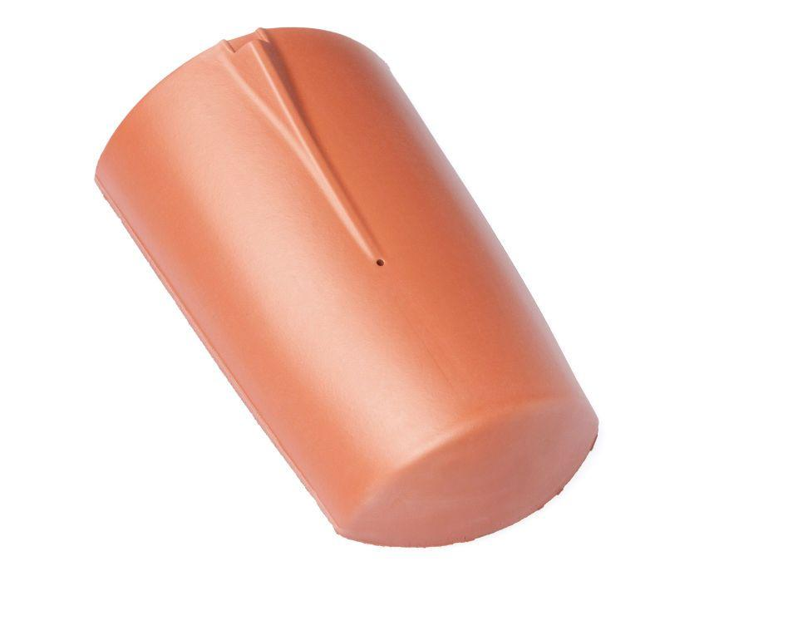Eigenschaften
GTIN:
4019503077965
HAN:
07217327
Art Formziegel
First-Ziegel
Farbton
anthrazit
Format
Ganzer Ziegel
Oberfläche
engobiert
Breite (mm)
260,00
Länge (mm)
410,00
Farbtonbezeichnung Hersteller
Anthrazit

